Master II Semestre III (S3)
Unité | Matière | VHS | Crédit | Coeff
UE  Fondamentale | Toxicologie Médicamenteuse | 67h30 | 6 | 3
 | Organo Toxicité et Cancer | 67h30 | 6 | 3
 | Contrôle de qualité | 75h | 6 | 3
UE  Méthodologique | Atelier expérimentaux | 75h | 5 | 3
 | Biostatistique | 45h | 4 | 2
UE  Découverte | Analyse d’article | 22h30 | 2 | 2
 | Entreprenariat | 22h30 | 1 | 1

Master II Semestre VI (S4)
Mémoire de Master
- Partenaires et lieux de stage :

- Laboratoires de pédagogie de la faculté des sciences de la nature
et de la vie (UFMC1),
- Laboratoire de recherche Biochimie.
- Centre de recherche en Biotechnologies (CRBT)
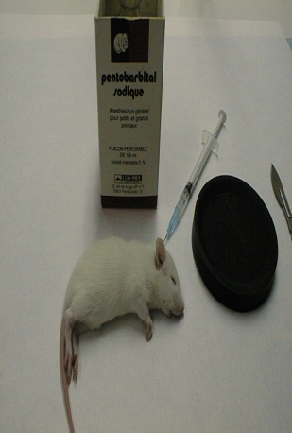
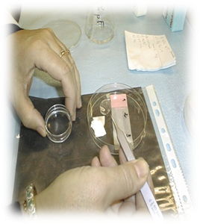
- Laboratoire des structures de santé publique (CHU, hôpital militaire).

2020-2021

وزارة التعليم العالي والبحث العلمي
Ministère de l’Enseignement Supérieur et de la Recherche Scientifique
كلية علوم الطبيعة والحياة
Faculté des Sciences de la Nature et de la Vie
Département de Biologie Animale
ماستر أكاديمية
» علم التسمم«

Master Académique
« Toxicologie »

- Objectifs de la formation :
Ce Master a pour objectif d’initier les étudiants à la recherche en toxicologie avec des applications dans le domaine de la santé humaine en leur assurant une formation solide en vue de préparer une thèse de doctorat. Le Master Toxicologie peut intéresser à la fois des étudiants qui veulent continuer dans le domaine de la Toxicologie et des étudiants qui veulent acquérir une formation approfondie dans ce domaine pour ensuite diverger vers d'autres secteurs des Sciences de la Nature et de la Vie.
- أهداف مسار التكوين
يهدف هذا الماستر إلى تعريف الطلاب بالأبحاث في مجال علم التسمم وكذلك التخصصات التي قد تستعين بهذه المعارف خصوصا في مجال الصحة من خلال تقديم تكوين متين يُمكن من الإعداد لأطروحة الدكتوراه. يلائم الماستر في علم التسمم كل من الطلاب الراغبين في الاستمرار في مجال علم التسمم وكذا الطلاب الراغبين في تكوين معمق في هذا المجال لينتقوا فيما بعد إلى مجالات أخرى من مجالات علوم الطبيعة والحياة.
- Profils et compétences visés
Les étudiants titulaires d’un master mention Toxicologie auront acquis une solide base de connaissances dans le domaine de la toxicologie et la santé publique, une solide culture scientifique en biologie moléculaire et cellulaire ainsi qu’en biochimie.
- الخلفيات العلمية والمهارات المستهدفة
يُحصّل طلبة ماستر علم التسمم، عند نهاية مسارهم، على قاعدة معرفية متينة في مجال علم التسمم والصحة العامة، ومعارف علمية في البيولوجيا الجزيئية والخلوية بالإضافة إلى علم الكيمياء الحيوية.
- Métiers et domaines visés / insertion professionnelle
- Doctorat-Recherche en Toxicologie.
- Laboratoires d’analyses biologiques dans le secteur publiques et privé.
- Laboratoires universitaires de pédagogie ou de recherche.
- Laboratoire pharmaceutiques, contrôle de qualité, industrie, sécurité agro-alimentaire et de biotechnologie.
- Les métiers de la vente : délégués médicaux, paramédicaux
et technico-commerciaux.
- Education et enseignement nationale (Primaire, Moyen, Lycée).
- المهن والميادين المستهدفة / الإدماج المهني
- ماستر- الدكتوراه-البحث في علم التسمم
- مخابر التحليل البيولوجي في القطعات العامة والخاصة
- المخابر الجامعية البيداغوجية أو مخابر البحث.
- المخابر الصيدلة، مراقبة الجودة، المؤسسات الصناعية، الأمن الغذائي والتكنولوجيا الحيوية.
- مهن المبيعات: مندوبي المواد الطبية والشبه طبية والتقنوتجاريين.
- مدرس بسلك التربية والتعليم الوطنية (الابتدائي، المتوسط، الثانوي).
- Organisation de l’enseignement :
Master I Semestre I (S1)
Unité | Matière | VHS | Crédit | Coeff
UE  Fondamentale | Toxicité et sécurité alimentaire | 75h | 6 | 3
 | Cosmétologie et santé publique | 67h30 | 6 | 3
 | Endocrinologie et Physiologie des Régulations | 67h30 | 6 | 3
UE  Méthodologique | Biochimie Métabolique | 75h | 5 | 3
 | Bio-Informatique | 45h | 4 | 2
UE  Découverte | Anglais scientifique | 22h30 | 2 | 2
UE  Transversale | Technologie de l’Information et Communication | 22h30 | 1 | 1

Master I Semestre II (S1)
Unité | Matière | VHS | Crédit | Coeff
UE  Fondamentale | Physio-pathologie Cellulaire | 75h | 6 | 3
 | Toxicité et stress oxydant | 67h30 | 6 | 3
 | Immuno-Toxicologie | 67h30 | 6 | 3
UE  Méthodologique | Principe de l’expérimentation en Toxico Animale | 75h | 5 | 3
 | Bio-Informatique | 45h | 4 | 2
UE  Découverte | Anglais Scientifique | 22h30 | 2 | 2
UE  Transversale | Législation Ethique et Déontologie | 22h30 | 1 | 1

